MATRIZ 3 – BIENES RELEVANTES PARA LA OBRA PÚBLICA DE INFRAESTRUCTURA
SOCIAL

Para determinar uno o varios bienes nacionales relevantes la Entidad Estatal debe aplicar los criterios establecidos en el artículo 2.2.1.2.4.2.9. del Decreto 1082 de 2015 y los previstos en esta Matriz. La aplicación de estos criterios deberá constar en los estudios y documentos previos. Para ello la Entidad podrá tener en cuenta los bienes enlistados, de manera enunciativa, en esta matriz de acuerdo con las distintas actividades de obra pública contempladas para los proyectos de infraestructura social.

En cumplimiento de los referidos criterios, la Entidad Estatal deberá desarrollar la siguiente metodología para identificar los bienes nacionales relevantes para la ejecución del objeto a contratar:

- Identificar dentro del Presupuesto Oficial los bienes o insumos requeridos para la ejecución del proyecto.

- Calcular el valor parcial de los bienes o insumos identificados, para lo cual se deberá multiplicar el valor unitario de cada uno por la cantidad requerida.

- Calcular el valor total realizando la sumatoria de los valores parciales de los bienes o insumos requeridos en el proyecto.

- Determinar el porcentaje de participación de cada bien o insumo usando su valor parcial divido por el valor total, cociente que deberá ser multiplicado por cien (100). Para esto se aplicará la siguiente fórmula:



- Determinar el porcentaje acumulado entendido como la sumatoria de los porcentajes de participación definidos en el numeral anterior. Para lo cual, se sugiere, organizar los bienes en una tabla, en orden descendente según su porcentaje de participación, disponiendo una fila por cada bien, una columna para el nombre o descripción del bien, otra para el porcentaje de participación y otra en la que se consignará el porcentaje acumulado.

Al bien o insumo que tiene la mayor participación, es decir el que ocupa el primer lugar en el listado, le corresponderá como porcentaje acumulado el valor asignado como porcentaje de participación. Para el segundo bien el porcentaje acumulado será la suma de su porcentaje de participación con el porcentaje acumulado asignado al bien que lo antecede en el listado. Del mismo modo, para el tercer bien el porcentaje acumulado será la suma de su porcentaje de participación con el porcentaje acumulado calculado para el anterior bien, y así sucesivamente deberá procederse respecto de los demás bienes hasta completar todos los porcentajes acumulados. Para mayor claridad se aplicará la siguiente fórmula:



Donde ${participacion (\%)}_{i}$ son las frecuencias acumuladas o porcentaje de participación (%) calculado.

- Identificar los bienes o insumos cuyo porcentaje acumulado esté dentro del ochenta por ciento (80%) o un valor aproximado por debajo.

- Identificar los bienes o insumos que cumplan con la condición anterior y en relación con estos se calculará el promedio de su porcentaje de participación. El promedio se calculará realizando la sumatoria de los porcentajes de participación de cada bien, resultado que luego se dividirá entre el número de bienes que se promedian.

- Los bienes relevantes serán aquellos cuyo porcentaje de participación sea igual o superior al promedio calculado en el paso anterior.

- Verificar si uno o varios bienes que cumplan con lo previsto en el numeral anterior se encuentran incluidos en el Registro de Productores de Bienes Nacionales, en los términos del Decreto 2680 de 2009. De estar incorporados, la Entidad Estatal verificará al momento de publicar el pliego de condiciones definitivo que el registro del bien o insumo esté vigente hasta una fecha posterior a la del cierre del proceso. Para tal efecto, se entiende por fecha del cierre la publicada en el pliego de condiciones definitivo. Verificada la fecha de registro de estos bienes estos serán los que incluya en el numeral 4.4.1 del Pliego de Condiciones.

- Si ninguno de los bienes relevantes está incluido en el Registro de Productores de Bienes Nacionales, la Entidad Estatal otorgará el puntaje a los Proponentes que se comprometan a vincular un porcentaje de empleados o contratistas por prestación de servicios colombianos de al menos el [la Entidad Estatal incluirá el porcentaje definido en el numeral 4.4.1 del documento base] del personal requerido para el cumplimiento del contrato.

La Agencia Nacional de Contratación Pública ha elaborado el siguiente listado de los bienes relevantes más comunes en el desarrollo de la obra pública de infraestructura social, el cual tiene carácter meramente enunciativo. No obstante, es la Entidad quien producto del análisis de las condiciones económicas del sector, de los oferentes, de la existencia de bienes en el Registro de Productores de Bienes Nacionales y de las reglas previamente definidas, la que debe establecer los bienes nacionales relevantes para el Proceso de Contratación, de conformidad con el artículo 2.2.1.2.4.2.9. del Decreto 1082 de 2015, adicionado por el Decreto 680 de 2021.

Para determinar los bienes nacionales relevantes, la Entidad tendrá en cuenta tanto los insumos como materiales producidos, tal como se presenta de forma enunciativa a continuación para los casos más generalizados que se pueden presentar para proyectos de infraestructura social:

TIPOS DE INFRAESTRUCTURA SOCIAL ENUNCIATIVA | LISTADO DE BIENES RELEVANTES DE INFRAESTRUCTURA SOCIAL
TIPOS DE INFRAESTRUCTURA SOCIAL ENUNCIATIVA | Insumos | Elementos o materiales producidos
1. OBRAS EN INFRAESTRUCTURA VERTICAL | Cemento | Concreto hidráulico
1. OBRAS EN INFRAESTRUCTURA VERTICAL | Agregado fino | Concreto reforzado
1. OBRAS EN INFRAESTRUCTURA VERTICAL | Agregado grueso | Prefabricados de madera
1. OBRAS EN INFRAESTRUCTURA VERTICAL | Baldosas / cerámicas / Tabletas | Prefabricados de concreto
1. OBRAS EN INFRAESTRUCTURA VERTICAL | Acero | Prefabricados metálicos
1. OBRAS EN INFRAESTRUCTURA VERTICAL | Malla electrosoldada | Sanitarios
1. OBRAS EN INFRAESTRUCTURA VERTICAL | Tubería | Lavamanos
1. OBRAS EN INFRAESTRUCTURA VERTICAL | Pintura | Mobiliario
1. OBRAS EN INFRAESTRUCTURA VERTICAL | Ladrillo | Mampostería
1. OBRAS EN INFRAESTRUCTURA VERTICAL |  | Puertas
1. OBRAS EN INFRAESTRUCTURA VERTICAL |  | Ventanería
1. OBRAS EN INFRAESTRUCTURA VERTICAL |  | Tejas
2. OBRAS EN INFRAESTRUCTURA RECREODEPORTIVA Y CULTURAL | Cemento | Grama
2. OBRAS EN INFRAESTRUCTURA RECREODEPORTIVA Y CULTURAL | Agregado fino | Grama sintética
2. OBRAS EN INFRAESTRUCTURA RECREODEPORTIVA Y CULTURAL | Agregado grueso | Tableros de canchas
2. OBRAS EN INFRAESTRUCTURA RECREODEPORTIVA Y CULTURAL | Baldosas / cerámicas | Mallas de canchas
2. OBRAS EN INFRAESTRUCTURA RECREODEPORTIVA Y CULTURAL | Acero | Postes metálicos
2. OBRAS EN INFRAESTRUCTURA RECREODEPORTIVA Y CULTURAL | Malla electrosoldada | Arcos metálicos
2. OBRAS EN INFRAESTRUCTURA RECREODEPORTIVA Y CULTURAL | Tubería | Mobiliario
2. OBRAS EN INFRAESTRUCTURA RECREODEPORTIVA Y CULTURAL | Pintura | Impermeabilizantes
2. OBRAS EN INFRAESTRUCTURA RECREODEPORTIVA Y CULTURAL | Ladrillo | Elementos acústicos
2. OBRAS EN INFRAESTRUCTURA RECREODEPORTIVA Y CULTURAL |  | Luminarias

DESCRIPCION | UNIDAD | VR/TOTAL | PORCENTAJE DE PARTICIPACION | ACUMULADO
Suministro, fabricación e instalación de cubierta autoportante a base de lámina de acero cal. 22, en páneles engargolados lateralmente de una sola pieza en acabado pintro poliester estándar, fabricado a un 20% de flecha con respecto a la luz. | M2 | $ 126.442.924,00 | 28,71% | 28,71%
Construcción zapatas en concreto 210 KG/CM2-3000 PSI. Ver diseño. | M3 | $ 42.923.086,00 | 9,75% | 38,46%
Acero de refuerzo Fy=60.000 P.S.I. columnas | KG | $ 33.299.970,00 | 7,56% | 46,02%
Acero de refuerzo Fy=60.000 P.S.I. zapatas | KG | $ 31.994.820,00 | 7,27% | 53,29%
Concreto ciclópeo - 2500 PSI (140 KG/CM2) 60% Concreto 2.000 PSI + 40% Piedra media zoga | M3 | $ 31.122.075,00 | 7,07% | 60,35%
Construcción de Viga Canal en concreto de 210 KG/CM2-3000 PSI impermeabilizado. | M3 | $ 17.902.836,00 | 4,07% | 64,42%
Construcción en columnas en concreto de 210 KG/CM2-3000 PSI. | M3 | $ 16.212.454,00 | 3,68% | 68,10%
Excavación manual sin clasificar. Incluye: todo factor y disposición final del material en escombrera autorizada. | M3 | $ 14.729.425,00 | 3,34% | 71,45%
Acero de refuerzo Fy=60.000 P.S.I. Viga Canal | KG | $ 14.692.260,00 | 3,34% | 74,78%
Suministro e instalación de reflector led de 150 w | UND | $ 12.812.280,00 | 2,91% | 77,69%
Relleno en recebo seleccionado y compactado mecanicamente. | M3 | $ 11.411.318,00 | 2,59% | 80,28%
Acero de refuerzo Fy=60.000 P.S.I. viga de cimentación | KG | $ 8.308.212,00 | 1,89% | 82,17%
Suministro e instalación de cancha multifuncional en tubo 3" tipo pesado y tubo AN 2" Cal 16 Futbol de Salón, Baloncesto, Tablero en fibra de vidrio 20MM de 1,8 * 1,05 M , Incluye: aro, malla, demarcado, logos, anticorrosivo y pintura | UND | $ 7.777.768,00 | 1,77% | 83,94%
Cuenta en concreto de 3000 PSI, según diseño. | ML | $ 5.395.648,00 | 1,23% | 85,16%
Transporte de materiales petreos | M3-Km | $ 5.011.584,00 | 1,14% | 86,30%
Demarcación de cancha en pintura tráfico pesado, para demarcación de las tres actividades básicas: microfútbol, voleibol y baloncesto. | ML | $ 4.928.132,00 | 1,12% | 87,42%
Suministro - instalación y cableado de caja de distribución colocada en columna. | UND | $ 4.926.866,00 | 1,12% | 88,54%
Instalación brazo sencillo según diseño de 3,5 mts. Galvanizado y acabado en pintura polvo poliéster, para anclar el reflector. | UND | $ 4.640.148,00 | 1,05% | 89,59%
Placa de piso en concreto de 3000 PSI, e=0,10 cm. | M2 | $ 4.636.352,00 | 1,05% | 90,64%
Suministro e instalacion de tuberia PVC-S de 8", con accesorios de conexión; para salida. | ML | $ 4.591.340,00 | 1,04% | 91,69%
Construcción viga de cimentación en concreto de 210 KG/CM2-3000 PSI. Ver diseño | M3 | $ 4.580.406,00 | 1,04% | 92,73%
Bajantes en tuberia PVC-S de 4" con accesorios de conexión; para desagues y bajantes de aguas lluvias. | ML | $ 4.300.390,00 | 0,98% | 93,70%
Suministro e instalación de cableado para redes internas para montaje de reflectores. | ML | $ 3.656.640,00 | 0,83% | 94,53%
Solado en concreto de limpieza 2000 PSI. e= 0.05 mts | M2 | $ 3.410.870,00 | 0,77% | 95,31%
Suministro e instalación de manto zetal viga canal. | M2 | $ 2.442.324,00 | 0,55% | 95,86%
Caja de inspección de alumbrado público de 40x40x70 cm, fundida en concreto de 3000 psi y tapa en lamina alfajor. | UND | $ 2.008.707,00 | 0,46% | 96,32%
Localización y replanteo. | M2 | $ 1.961.156,00 | 0,45% | 96,76%
Suministro e instalacion de tuberia PVC-S de 6", con accesorios de conexión; para desagues. | ML | $ 1.907.927,00 | 0,43% | 97,20%
Canalización en ductos conduit pvc tipo pesado, dos ductos de 1 1/2" para baja tensión. Incluye compactación y tapada de brecha. a=0,40 mts. | ML | $ 1.520.274,00 | 0,35% | 97,54%
Suministro e instalación de cableado para red de distribución principal en ducto subterráneo en conductor 2x6 al ser8000 + 6 al ser8000 + 1x8 cu. | ML | $ 1.484.560,00 | 0,34% | 97,88%
Demolición de placa de concreto e= 0,10 mts. Incluye retiro del material sobrante. | M2 | $ 1.481.981,00 | 0,34% | 98,22%
Desmonte de Postes de iluminación; Incl. Retiro de luminarias, clabeado y demolición de machón en concreto. | UND | $ 1.229.732,00 | 0,28% | 98,49%
Suministro e instalación de tomacorriente a 240v y tomacorriente a 120 v. | UND | $ 1.085.064,00 | 0,25% | 98,74%
Suministro - instalación y cableado de medida directa en poste. | UND | $ 1.065.633,00 | 0,24% | 98,98%
Suministro e instalación de tomacorriente a 120 v. | UND | $ 1.021.814,00 | 0,23% | 99,21%
Corte de Placa de concreto e= 0.10 mts. | ´ML | $ 776.722,00 | 0,18% | 99,39%
Caja de inspeccion en concreto de F´c=2500 PSI, de seccion 0.70*0.70, H: 1M incluye cañuela, tapa en concreto reforzado de 8 cms , con espesores de paredes de 0.10 mts.segun diseño | UND | $ 733.576,00 | 0,17% | 99,56%
Transición aérea-subterránea tubería IMC 1 1/2" | UND | $ 638.238,00 | 0,14% | 99,70%
Transición aérea-subterránea tubería IMC 1" | UND | $ 591.650,00 | 0,13% | 99,84%
Demolición cuneta existente. | ML | $ 245.737,00 | 0,06% | 99,89%
Desmonte marcos canchas existentes. | UND | $ 244.652,00 | 0,06% | 99,95%
Excavación manual sin clasificar. Incluye: todo factor y disposición final del material en escombrera autorizada. | M3 | $ 226.592,00 | 0,05% | 100,00%

RESUMEN

DESCRIPCION | UNIDAD | VR/TOTAL | PORCENTAJE DE PARTICIPACION
Suministro, fabricación e instalación de cubierta autoportante a base de lámina de acero cal. 22, en páneles engargolados lateralmente de una sola pieza en acabado pintro poliester estándar, fabricado a un 20% de flecha con respecto a la luz. | M2 | $ 126.442.924,00 | 28,71%

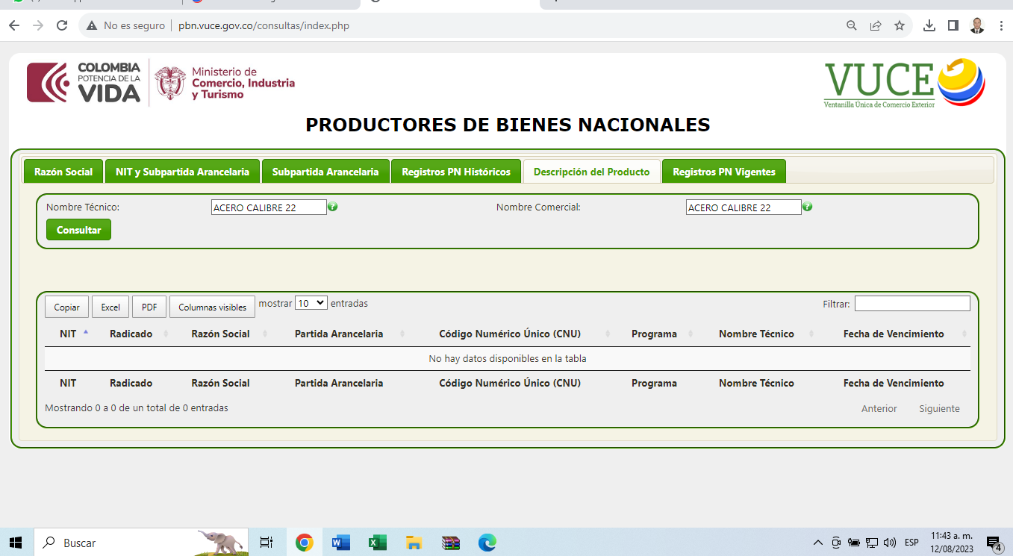

NOTA: El Proyecto No presenta bienes relevantes según validación http://pbn.vuce.gov.co/consultas/index.php

Se efectuada la consulta el día doce (12) de agosto de 2023, en Neiva.

Corte definido a partir del diagrama de Pareto. Este es una herramienta gráfica donde los datos se ordenan de mayor a menor, lo que deja más en claro qué aspectos deben resolverse primero y se apoya en el principio de Pareto, que dice que el 80% de las consecuencias son el resultado del 20% de las causas.

